Отчет о проведении мероприятий в рамках Единого урока «Права человека»

в МКОУ «Аладашская СОШ – детский сад»

**Дата проведения: 4 -10 декабря 2020 года**

**Цель проведенных мероприятий:** формирование правовой культуры у учащихся, воспитание уважения к правам и свободам личности.

**Задачи:**

* Знакомство учащихся с основными правами ребенка.
* Формирование у детей понимания ценности и уважения человеческой жизни не только своей, но и другого человека, а также необходимость регулирования отношений между людьми;
* Развитие правовой компетентности учащихся в части защиты основных прав и свобод личности;
* Воспитание гражданской ответственности и внутренней убежденности в необходимости соблюдения норм права для обеспечения стабильного развития общества, которое гарантировано законом права и свободы.

1. **Классный час «10 декабря – день прав человека»**

4 декабря в 11 классе был проведён классный час «10 декабря – день прав человека»

На этом классном часе учащиеся узнали больше информации о правах и обязанностях лиц подросткового возраста

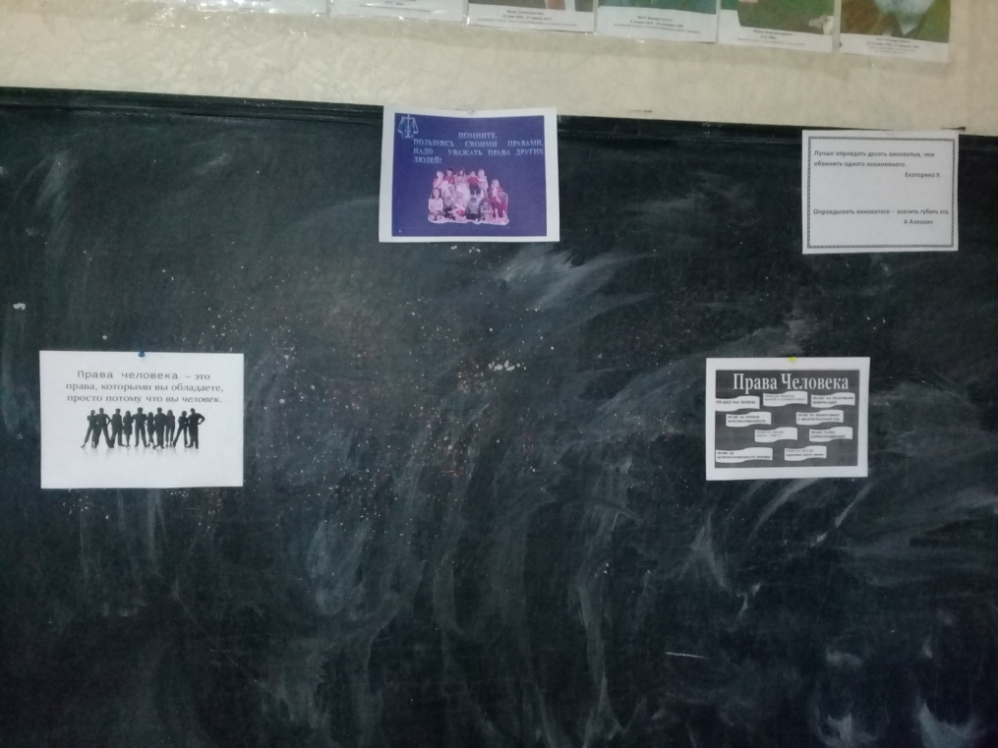

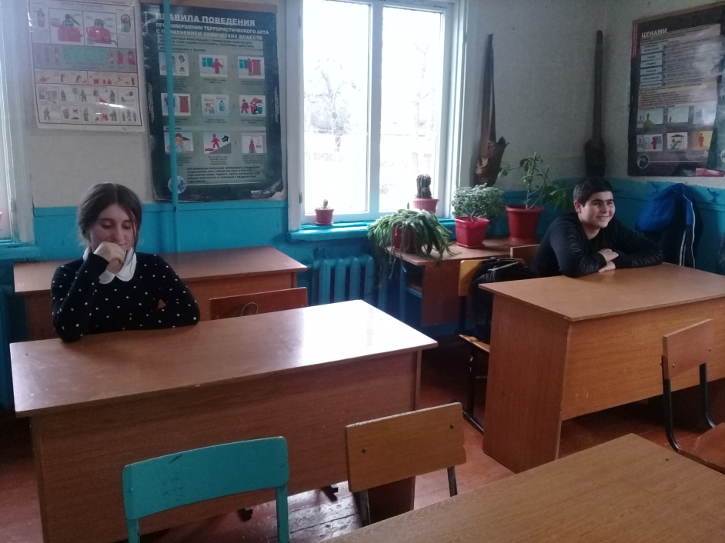

1. **Классный час в 9 классе.**

**8 декабря состоялся классный час в 9 классе на тему «Права человека»**

Дети узнали какими правами обладает человек

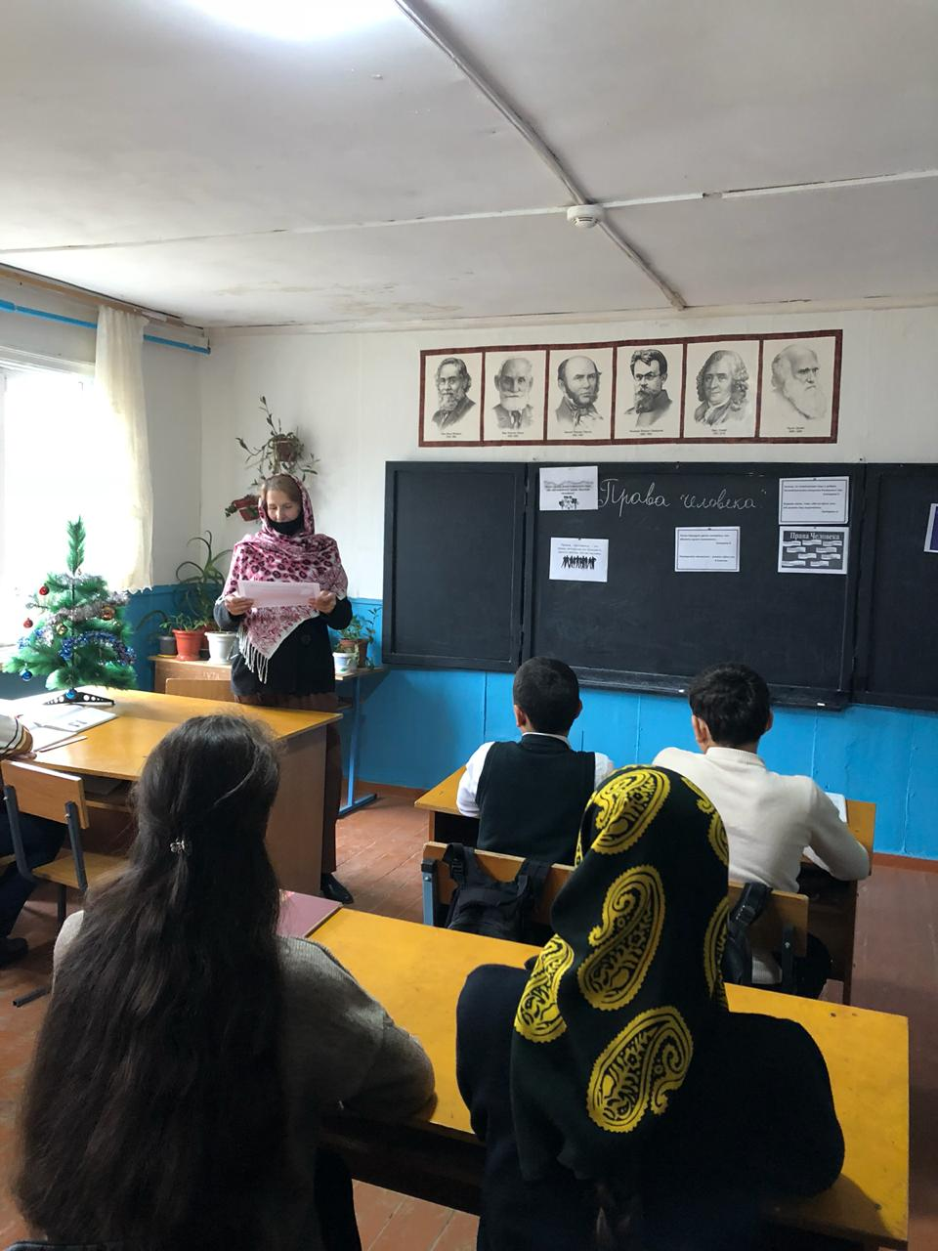

1. **Творческое мероприятие на тему: «Ваши права и обязанности, дети!» состоялось 9 декабря в 9 классе.**

Путешествуя по сказке, дети познакомились с Конвенцией, вместе со сказочными героями разбирали права, решали задачи о нарушении прав.

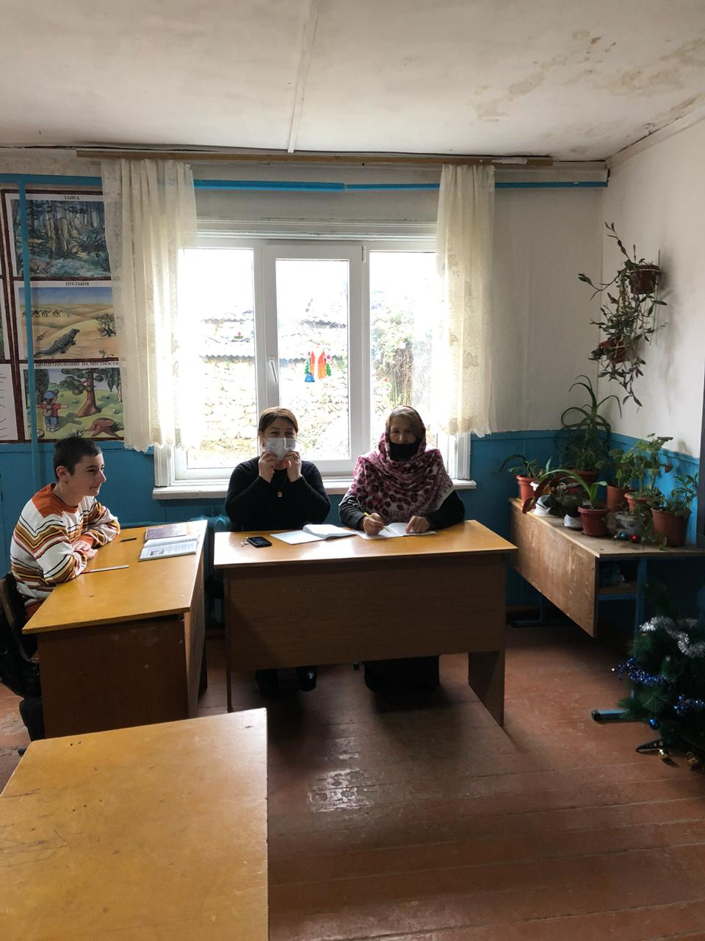

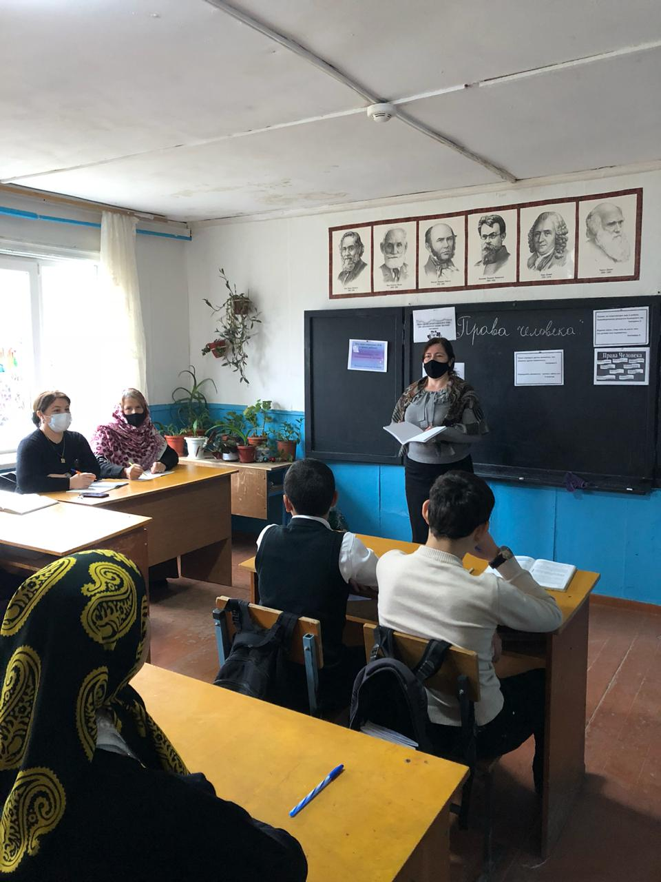

**4. Интеллектуально – познавательная игра «Правовое колесо»**

Игра была проведена 10 декабря между 8-11 классами

Цель игры: воспитание уважения к правам человека и нормам международного права.

